

БЕГОВАЯ ДОРОЖКА T50

ВНИМАТЕЛЬНО ОЗНАКОМЬТЕСЬ СО ВСЕМИ ИНСТРУКЦИЯМИ ДАННОМ
РУКОВОДСТВЕ ПЕРЕД СБОРКОЙ И ЭКСПЛУАТАЦИЕЙ БЕГОВОЙ
ДОРОЖКИ. СОХРАНИТЕ ЕГО ДЛЯ СПРАВКИ.

СОДЕРЖАНИЕ

СОДЕРЖАНИЕ---------------------------------------------------------------------1
ТЕХНИКА БЕЗОПАСНОСТИ-----------------------------------------------2
ИНСТРУКЦИЯ ПО СБОРКЕ--------------------------------------------------3-5
ИНСТРУКЦИЯ ПО СКЛАДЫВАНИЮ-----------------------------------------6
ИНСТРУКЦИЯ ПО РАСКЛАДЫВАНИЮ-------------------------------------6
ИНСТРУКЦИЯ ПО УСТАНОВКЕ НАКЛОНА-------------------------------7
МЕТОДЫ ЗАЗЕМЛЕНИЯ------------------------------------------------------8
РУКОВОДСТВО ПО ЭКСПЛУАТАЦИИ----------------------------------9-16
РУКОВОДСТВО ДЛЯ НАЧАЛА РАБОТЫ----------------------------------17
СПОРТИВНЫЕ РЕКОМЕНДАЦИИ------------------------------------------18
УПРАЖНЕНИЯ ДЛЯ РАЗМИНКИ--------------------------------------------19
ТЕХНИЧЕСКОЕ ОБСЛУЖИВАНИЕ-----------------------------------------20
РЕГУЛИРОВКА РЕМНЯ ДВИГАТЕЛЯ--------------------------------------21
РЕГУЛИРОВКА ПОЛОТНА----------------------------------------------------22
РАЗНЕСЕННЫЙ ВИД------------------------------------------------------23
СПИСОК ДЕТАЛЕЙ----------------------------------------------------------24-25
ЗНАЧЕНИЕ КОДОВ ОШИБОК------------------------------------------------26

ТЕХНИКА БЕЗОПАСНОСТИ
ПРЕДУПРЕЖДЕНИЕ：
1、Перед началом любой программы упражнений проконсультируйтесь с врачом или медицинским работником, особенно это касается людей старше 35 лет или тех, у кого ранее были проблемы со здоровьем. Мы не несем ответственности за любые неприятности и повреждения, вызванные вышеуказанными причинами.

ВНИМАНИЕ:
1、Всегда крепите клипсу ключа безопасности к одежде или ремню при использовании беговой дорожки.
2、Не вставляйте посторонние предметы в любые элементы данного оборудования, это приведет к его повреждению.
3、Расположите беговую дорожку на чистой ровной поверхности. Не ставьте беговую дорожку на толстый ковер, так как это может помешать нормальной вентиляции. Кроме того, не устанавливайте беговую дорожку рядом с водой или на открытом воздухе.
4、Никогда не запускайте беговую дорожку, стоя на беговом полотне. После включения питания и настройки скорости беговое полотно может начать двигаться с задержкой, всегда стойте на направляющих по бокам рамы, пока полотно не начнет двигаться.
5、Носите подходящую одежду во время занятия на беговой дорожке. Не надевайте длинную свободную одежду, которая может застрять в беговой дорожке. Всегда носите кроссовки для бега или аэробики с резиновой подошвой.
6、Не допускайте детей и домашних животных к беговой дорожке во время эксплуатации.
7、Не занимайтесь в течение 40 минут после приема пищи.
8、Беговая дорожка предназначена только для взрослых, дети должны использовать беговую дорожку только под присмотром взрослых.
9、Всегда держитесь за поручни в начале использования беговой дорожки, пока не освоитесь с тренажером.
10、Беговая дорожка предназначена для использования в помещении, не используйте ее на открытом воздухе. Расположите беговую дорожку на чистой ровной поверхности. Беговая дорожка изготовлена на специальном оборудовании, не модифицируйте ее.
11、Беговая дорожка оснащена специальным шнуром питания. Если шнур питания поврежден, приобретите новый у дистрибьютора или свяжитесь с нашей компанией напрямую.
12、Если скорость беговой дорожки внезапно увеличится из-за неисправности электроники или непреднамеренного увеличения скорости, беговая дорожка резко остановится при отсоединении ключа безопасности от консоли.
13、Не подключайте шнур питания в удлинители и не заменяйте вилку шнура питания, не ставьте тяжелые предметы на шнур питания и не кладите шнур питания вблизи от источников высокой температуры. Запрещается использование поврежденных розеток, в противном случае это может привести к пожару или поражению электрическим током из-за плохого контакта.
14、Когда беговая дорожка не используется, шнур питания должен быть отключен, а ключ безопасности удален.

ИНСТРУКЦИЯ ПО СБОРКЕ
ОТКРЫВ КОРОБКУ, ВЫ НАЙДЕТЕ ПРИВЕДЕННЫЕ НИЖЕ ДЕТАЛИ.
1 | 4L/R | 5 | 9
23 | 32/33 | 47 | 54
60 | 67 | 69 | 70
71 | 73 | 84 | 86/87
СПИСОК ЗАПЧАСТЕЙ：
№ | ОПИСАНИЕ | ХАРАКТЕР-КА | КОЛ |  | № | ОПИСАНИЕ | ХАРАКТЕР-КА | КОЛ
1 | ГЛАВНАЯ РАМА |  | 1 |  | 67 | ПЛОСКАЯ ШАЙБА | ∮11*∮20*t2 | 12
4Л/П | СТОЙКА | Л/П | 2 |  | 69 | БОЛТ | M8*15 | 4
5 | ПЕРЕДНИЙ ПОРУЧЕНЬ | Л/П | 2 |  | 70 | MP3-ПРОВОД |  | 1
9 | КОМПЬЮТЕР |  | 1 |  | 71 | БОЛТ | M10*20 | 8
23 | КЛЮЧ БЕЗОПАСНОСТИ |  | 1 |  | 73 | БОЛТ | M10*80 | 4
32/33 | ПЕРЕДНИЙ КОЖУХ | Л/П | 2 |  | 84 | ОТВЕРТКА |  | 1
47 | ШНУР ПИТАНИЯ |  | 1 |  | 86 | ТОРЦОВЫЙ КЛЮЧ | S6 | 1
54 | ГАЕЧНЫЙ КЛЮЧ | 14*17 | 1 |  | 87 | ТОРЦОВЫЙ КЛЮЧ | S5 | 1
60 | БОЛТ | M4*15 | 4
ИНСТРУМЕНТЫ:
5# ТОРЦОВЫЙ КЛЮЧ 1шт
6# ТОРЦОВЫЙ КЛЮЧ 1шт
ОТВЕРТКА 1шт
Шаг 1：Откройте коробку и положите ГЛАВНУЮ РАМУ (1) на пол. Подключите НИЖНИЙ ПРОВОД КОМПЬЮТЕРА (17), СРЕДНИЙ ПРОВОД КОМПЬЮТЕРА (44) и зафиксируйте стойки (4Л/Р) на ГЛАВНОЙ РАМЕ (1) в направлении стрелок. Используйте БОЛТ M10*20 (71) / БОЛТ M10*80 (73) и ШАЙБУ ∮11*∮20*t2.0 (67), чтобы зафиксировать СТОЙКУ (4Л/П). (не затягивайте слишком сильно)

Шаг 2: Подключите ВЕРХНИЙ ПРОВОД КОМПЬЮТЕРА С 4 КОНТАКТАМИ (43) и СРЕДНИЙ ПРОВОД КОМПЬЮТЕРА С 4 КОНТАКТАМИ (44). Используйте БОЛТ M10*20 (71) и ШАЙБУ ∮11*∮20*t2.0 (67), чтобы зафиксировать КОМПЬЮТЕР (9) на СТОЙКЕ (4Л/П). (Плотно затяните все болты.) Затем подключите ПРОВОДА левого и правого поручня (5Л/П) с 2 и 3 КОНТАКТАМИ к соответствующим ПРОВОДАМ КОМПЬЮТЕРА. Используйте Болт M8*15 (69) для закрепления поручня, плотно затяните все болты.

Шаг 3：Используйте Болт M4*15 (94), чтобы плотно зафиксировать передний кожух (32Л/33П) на стойке (4Л/П). Вставьте КЛЮЧ БЕЗОПАСНОСТИ (23) и MP3-ПРОВОД (70).

ВНИМАНИЕ
Необходимо убедиться в полной сборке, как указано выше, и зафиксировать все болты.
Эксплуатируйте тренажер, лишь убедившись, что все в порядке.
Перед эксплуатацией беговой дорожки внимательно прочтите инструкцию.

ИНСТРУКЦИЯ ПО СКЛАДЫВАНИЮ

Поднимите деку и с силой тяните вверх, пока не услышите щелчок, что будет означать фиксацию пневмоцилиндра предохранительной защелки.

ИНСТРУКЦИЯ ПО РАСКЛАДЫВАНИЮ

折叠说明

展开说明

Толкните ногой предохранительную трубку и тяните тренажер вниз, как показывает стрелка на рисунке. Затем дека плавно опустится на пол.

ИНСТРУКЦИЯ ПО УСТАНОВКЕ НАКЛОНА

РИС I

РИС II

ИНСТРУКЦИИ ПО УСТАНОВКЕ НАКЛОНА
Кнопки【INCLINE+】【INCLINE-】(Наклон+, Наклон -) и 【+】【-】 на поручне являются кнопками увеличения и уменьшения наклона.
Шаг регулировки наклона во время работы тренажера – 1 уровень за одно нажатие.
Зажмите кнопку дольше, чем на 2 секунды, чтобы произвести автоматическое увеличение или уменьшение наклона.
Также есть кнопки быстрого выбора 4, 8, 12.
На РИС I показан уровень наклона “0”, на РИС II показан уровень наклона “20”.
МЕТОДЫ ЗАЗЕМЛЕНИЯ

Данное устройство должно быть заземлено. В случае неисправности или поломки заземление обеспечивает путь наименьшего сопротивления для электрического тока, чтобы снизить риск поражения электрическим током. Данное устройство оснащено шнуром с заземляющим проводником и вилкой заземления. Вилка должна быть подключена к соответствующей розетке, которая правильно установлена и заземлена в соответствии со всеми местными нормами и правилами.

ОПАСНО – Неправильное подключение проводника, заземляющего оборудование, может привести к риску поражения электрическим током. Если вы сомневаетесь в том, заземлена ли беговая дорожка надлежащим образом, обратитесь к квалифицированному электрику или технику. Не модифицируйте вилку, поставляемую с тренажером. Если она не подходит к розетке, обратитесь к квалифицированному технику для установки подходящей розетки.

Данное устройство предназначено для использования с номинальной цепью 230 В и имеет вилку заземления, которая выглядит как вилка, показанная на рисунке A ниже. Убедитесь, что устройство подключено к розетке, имеющей такую же конфигурацию, что и вилка. С данным устройством нельзя использовать адаптер.

РУКОВОДСТВО ПО ЭКСПЛУАТАЦИИ

1. ОКНА ДИСПЛЕЯ
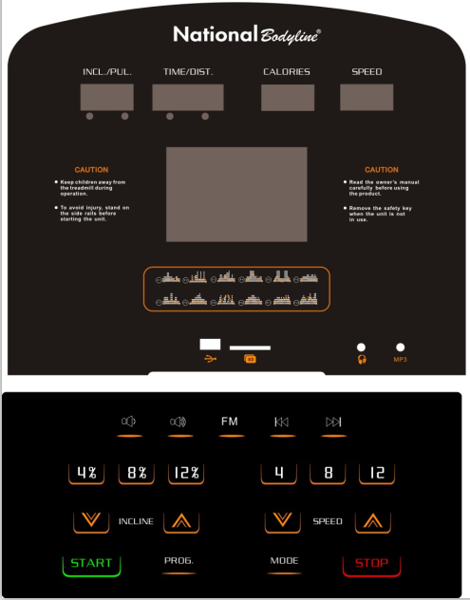
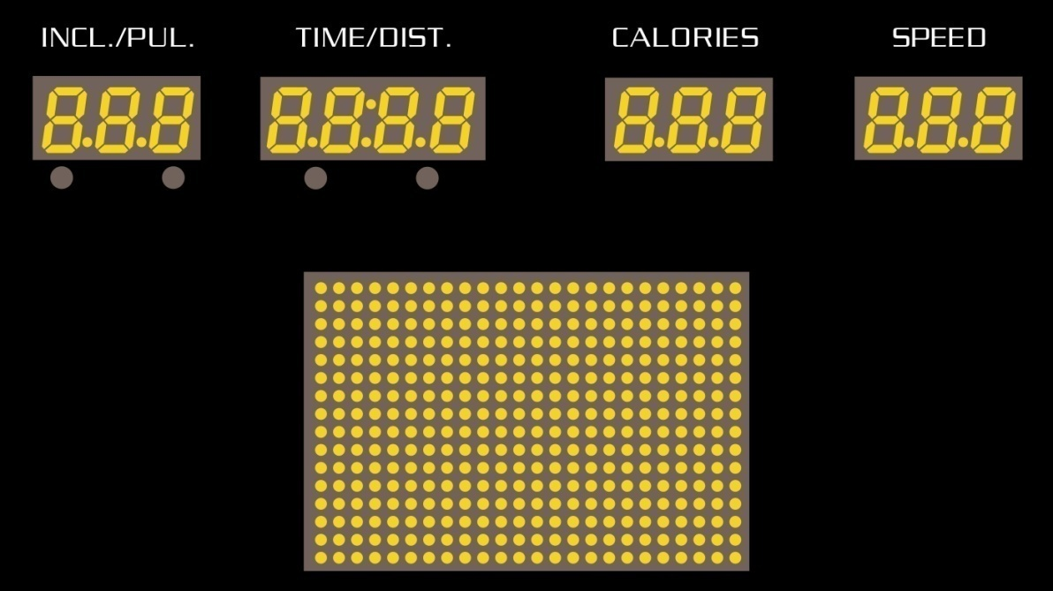

ФУНКЦИИ LCD-ОКНА
- ОКНО "INCL / PUL" (НАКЛОН / ПУЛЬС):
1.1 Когда окно “INCL” горит красным, там отображается уровень НАКЛОНА.
1.2 Когда окно “PUL” горит красным, там отображается ПУЛЬС.

2. ОКНО "TIME / DIST" (ВРЕМЯ / РАССТОЯНИЕ):
2.1 Когда окно “TIME” горит красным, там отображается ВРЕМЯ, включая обратный отсчет времени.
2.2 Когда окно “DIST” горит красным, там отображается РАССТОЯНИЕ, включая обратный отсчет расстояния.
2.3 В режиме АНАЛИЗА УРОВНЯ ЖИРОВОЙ ТКАНИ в окне отображается код параметра:-1-, -2-, -3-, -4-, -5-.

3. ОКНО "CALORIES" (КАЛОРИИ):
3.1 В окне отображаются КАЛОРИИ, включая обратный отсчет калорий.
3.2 В окне отображаются ПРОГРАММЫ P01-P20, FAT (АНАЛИЗА УРОВНЯ ЖИРОВОЙ ТКАНИ).

4. ОКНО "SPEED" (СКОРОСТЬ):
1.1 Окно отображает текущую СКОРОСТЬ, диапазон – 1.0-22.0 КМ/Ч.
1.2 Окно отображает параметр в режиме АНАЛИЗА УРОВНЯ ЖИРОВОЙ ТКАНИ, “SEX” (ПОЛ) “AGE” (ВОЗРАСТ) “HEIGHT” (РОСТ) “WEIGHT” (ВЕС).

5. “THE BIG LED” (БОЛЬШОЕ СВЕТОДИОДНОЕ) ОКНО
5.1 В окно отображается прогресс тренировки, диаграмма программы, начало обратного отсчета, информация.

6. ФУНКЦИИ КНОПОК
 | ПУСК: Запуск работы после 3-секундного обратного отсчета.
 | СТОП: Нажмите данную кнопку для остановки.
 | ПРОГ.: Выбор программы, имеются следующие программы: P01-P20, FAT (АНАЛИЗА УРОВНЯ ЖИРОВОЙ ТКАНИ).
 | РЕЖИМ: Выбор режимов: ручной режим—обратный отсчет времени—обратный отсчет расстояния—обратный отсчет калорий.
 |  | СКОРОСТЬ+/-: Регулировка скорости. Вы можете регулировать параметр после остановки.
 |  | НАКЛОН+/-: Регулировка наклона. Вы можете регулировать параметр после остановки.
 |  | 4,8,12 регулировка скорости во время работы тренажера.
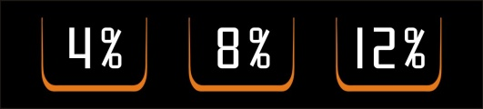 |  | 4,8,12 регулировка наклона во время работы тренажера.
   |  | Регулировка громкости воспроизведения музыки.
   |  | Переключение песен во время работы оборудования через SD или USB.

ОСНОВНЫЕ ФУНКЦИИ
После включения питания загорятся все окна, в большом окне отобразится: WELCOME (ДОБРО ПОЖАЛОВАТЬ), спустя 3 секунды вы перейдете в ручной режим.
Достаньте КЛЮЧ БЕЗОПАСНОСТИ, в большом окне отобразится: SAFETY KEY PROTECTION (ЗАЩИТА КЛЮЧА БЕЗОПАСНОСТИ).
Вставьте КЛЮЧ БЕЗОПАСНОСТИ, в большом окне отобразится: SELECT PROGRAM OR PRESS START TO BEGIN (ВЫБЕРИТЕ ПРОГРАММУ ИЛИ НАЖМИТЕ ПУСК ДЛЯ НАЧАЛА РАБОТЫ).

7. НАСТРОЙКИ ПАРАМЕТРОВ РЕЖИМА
Нажимая кнопку РЕЖИМ, вы можете выбрать: обратный отсчет времени, обратный отсчет расстояния, обратный отсчет калорий. В большом окне отобразится следующее:
ADJUST TIME THEN PRESS START (УСТАНОВИТЕ ВРЕМЯ И НАЖМИТЕ ПУСК)
ADJUST DISTANCE THEN PRESS START (УСТАНОВИТЕ РАССТОЯНИЕ И НАЖМИТЕ ПУСК)
ADJUST CALORIES THEN PRESS START (УСТАНОВИТЕ КАЛОРИИ И НАЖМИТЕ ПУСК)
Нажмите кнопку РЕЖИМ и выберите: обратный отсчет времени, обратный отсчет расстояния, обратный отсчет калорий. В окнах отобразятся и загорятся показатели по умолчанию. Нажмите кнопки "SPEED + -" (СКОРОСТЬ + -) для установки необходимых параметров. Нажмите кнопку ПУСК. Спустя 3 секунды беговая дорожка запустится на самой низкой скорости. Нажмите кнопки "SPEED + -" (СКОРОСТЬ + -), ”4 / 8 / 12 ” или поверните правый поручень для регулировки скорости. Нажмите кнопку “INCLINE (+-)” (НАКЛОН + -), “4 / 8 / 12 ” или поверните левый поручень для регулировки наклона. Когда отсчет параметра дойдет до 0, беговая дорожка медленно остановится. Вы также можете нажать кнопку "STOP" (СПОП) или достать ключ безопасности для остановки работы.
8. ПРЕДВАРИТЕЛЬНО УСТАНОВЛЕННЫЕ ПРОГРАММЫ
Когда беговая дорожка не работает, нажмите кнопку PROG (ПРОГ), в окне скорости отобразится “P1-P20”. Выберите одну из программ P1---P20 и в окне времени отобразится и замигает время по умолчанию 30:00.
Нажмите кнопку "SPEED + -" (Скорость + -) или “INCLINE+-” (Наклон + -) для установки необходимого показателя времени. Нажмите кнопку "START" (Пуск), чтобы запустить предварительно установленную программу. Предварительно установленные программы состоят из 16 секций, время каждой секции равно установленному времени/16. При переходе к следующей секции раздастся звуковой сигнал. Скорость системы будет изменяться по ходу программы. Вы можете регулировать скорость с помощью кнопок “SPEED +,-“ (Скорость + -) во время пробежки. Однако при переходе к следующей секции скорость вернется к предварительно заданной. По окончании всех секций система издаст 10 звуковых сигналов, а на дисплее отобразится “End” (Конец). Нажатие кнопки “STOP” (Стоп) сбросит установки беговой дорожки и перейдет в режим ожидания.
Ручной режим – программа по умолчанию, скорость в километрах по умолчанию – 1.0 км/ч, а самая высокая скорость - 22.0 км/ч.

ТАБЛИЦА ПРОГРАММЫ УПРАЖНЕНИЙ
ВРЕМЯ  ПРОГ |  | УСТАНОВЛЕННОЕ ВРЕМЯ / 16 СЕКЦИЙ = ВРЕМЯ КАЖДОЙ СЕКЦИИ
 |  | 1 | 2 | 3 | 4 | 5 | 6 | 7 | 8 | 9 | 10 | 11 | 12 | 13 | 14 | 15 | 16
P1 | НАКЛОН | 0 | 0 | 2 | 2 | 2 | 2 | 2 | 2 | 2 | 2 | 4 | 4 | 4 | 2 | 2 | 0
P1 | СКОРОСТЬ | 4 | 6 | 6 | 6 | 10 | 10 | 6 | 6 | 6 | 4 | 4 | 2 | 6 | 6 | 4 | 4
P2 | НАКЛОН | 0 | 2 | 2 | 2 | 6 | 6 | 2 | 2 | 4 | 4 | 2 | 2 | 4 | 2 | 2 | 0
P2 | СКОРОСТЬ | 2 | 2 | 8 | 2 | 2 | 8 | 8 | 12 | 4 | 4 | 12 | 4 | 4 | 12 | 4 | 2
P3 | НАКЛОН | 0 | 2 | 2 | 4 | 4 | 6 | 4 | 6 | 4 | 2 | 2 | 2 | 4 | 2 | 2 | 0
P3 | СКОРОСТЬ | 2 | 4 | 8 | 8 | 4 | 4 | 8 | 8 | 10 | 10 | 12 | 4 | 4 | 8 | 4 | 4
P4 | НАКЛОН | 0 | 2 | 2 | 4 | 4 | 6 | 8 | 8 | 6 | 6 | 6 | 4 | 4 | 2 | 2 | 0
P4 | СКОРОСТЬ | 4 | 6 | 6 | 6 | 12 | 12 | 12 | 12 | 6 | 6 | 4 | 4 | 4 | 6 | 6 | 2
P5 | НАКЛОН | 0 | 2 | 4 | 6 | 4 | 2 | 2 | 0 | 0 | 2 | 2 | 2 | 2 | 2 | 4 | 0
P5 | СКОРОСТЬ | 2 | 4 | 6 | 12 | 12 | 12 | 4 | 4 | 4 | 4 | 12 | 12 | 12 | 6 | 4 | 2
P6 | НАКЛОН | 0 | 2 | 4 | 4 | 4 | 4 | 4 | 2 | 2 | 2 | 2 | 2 | 2 | 2 | 2 | 0
P6 | СКОРОСТЬ | 4 | 4 | 6 | 6 | 6 | 6 | 8 | 8 | 6 | 6 | 8 | 8 | 6 | 8 | 6 | 4
P7 | НАКЛОН | 0 | 2 | 2 | 2 | 2 | 4 | 4 | 4 | 4 | 4 | 4 | 2 | 2 | 2 | 2 | 0
P7 | СКОРОСТЬ | 4 | 8 | 8 | 8 | 8 | 4 | 4 | 12 | 12 | 4 | 4 | 8 | 8 | 4 | 4 | 2
P8 | НАКЛОН | 0 | 2 | 2 | 4 | 2 | 2 | 2 | 4 | 2 | 2 | 2 | 4 | 2 | 2 | 2 | 0
P8 | СКОРОСТЬ | 2 | 2 | 6 | 6 | 6 | 8 | 8 | 10 | 10 | 12 | 8 | 6 | 6 | 6 | 4 | 4
P9 | НАКЛОН | 0 | 2 | 2 | 4 | 4 | 6 | 6 | 8 | 8 | 10 | 8 | 6 | 4 | 2 | 2 | 0
P9 | СКОРОСТЬ | 2 | 4 | 8 | 10 | 2 | 4 | 8 | 10 | 2 | 4 | 10 | 2 | 4 | 10 | 4 | 2
P10 | НАКЛОН | 0 | 2 | 2 | 4 | 6 | 6 | 6 | 4 | 4 | 4 | 2 | 2 | 2 | 2 | 2 | 0
P10 | СКОРОСТЬ | 4 | 6 | 6 | 8 | 8 | 8 | 10 | 10 | 10 | 8 | 8 | 6 | 8 | 6 | 4 | 4
P11 | НАКЛОН | 0 | 2 | 2 | 2 | 4 | 4 | 4 | 4 | 4 | 4 | 6 | 6 | 6 | 4 | 4 | 0
P11 | СКОРОСТЬ | 4 | 6 | 6 | 8 | 8 | 8 | 6 | 8 | 6 | 8 | 6 | 10 | 6 | 10 | 8 | 4
P12 | НАКЛОН | 0 | 2 | 2 | 4 | 4 | 6 | 6 | 8 | 8 | 6 | 6 | 4 | 4 | 2 | 2 | 0
P12 | СКОРОСТЬ | 4 | 6 | 8 | 10 | 8 | 6 | 4 | 6 | 8 | 12 | 8 | 6 | 8 | 12 | 12 | 6
P13 | НАКЛОН | 0 | 0 | 2 | 2 | 2 | 2 | 2 | 2 | 2 | 2 | 4 | 4 | 4 | 2 | 2 | 0
P13 | СКОРОСТЬ | 2 | 4 | 6 | 10 | 8 | 4 | 10 | 6 | 4 | 6 | 10 | 4 | 6 | 8 | 6 | 4
P14 | НАКЛОН | 0 | 2 | 2 | 2 | 6 | 6 | 2 | 2 | 4 | 4 | 2 | 2 | 4 | 2 | 2 | 0
P14 | СКОРОСТЬ | 2 | 2 | 4 | 6 | 6 | 8 | 10 | 10 | 10 | 4 | 6 | 4 | 6 | 6 | 4 | 6
P15 | НАКЛОН | 0 | 2 | 2 | 4 | 4 | 6 | 4 | 6 | 4 | 2 | 2 | 2 | 4 | 2 | 2 | 0
P15 | СКОРОСТЬ | 2 | 2 | 4 | 4 | 12 | 12 | 4 | 4 | 12 | 12 | 4 | 4 | 12 | 12 | 2 | 2
P16 | НАКЛОН | 0 | 2 | 2 | 4 | 4 | 6 | 8 | 8 | 6 | 6 | 6 | 4 | 4 | 2 | 2 | 0
P16 | СКОРОСТЬ | 2 | 3 | 4 | 7 | 7 | 8 | 5 | 5 | 6 | 10 | 12 | 10 | 8 | 5 | 6 | 4
P17 | НАКЛОН | 0 | 2 | 4 | 6 | 4 | 2 | 2 | 0 | 0 | 2 | 2 | 2 | 2 | 2 | 4 | 0
P17 | СКОРОСТЬ | 2 | 2 | 4 | 8 | 10 | 2 | 4 | 8 | 8 | 10 | 5 | 4 | 7 | 8 | 6 | 4
P18 | НАКЛОН | 0 | 2 | 4 | 4 | 4 | 4 | 4 | 2 | 2 | 2 | 2 | 2 | 2 | 2 | 2 | 0
P18 | СКОРОСТЬ | 2 | 3 | 5 | 8 | 11 | 12 | 10 | 8 | 7 | 6 | 10 | 10 | 10 | 8 | 4 | 2
P19 | НАКЛОН | 0 | 2 | 2 | 2 | 2 | 4 | 4 | 4 | 4 | 4 | 4 | 2 | 2 | 2 | 2 | 0
P19 | СКОРОСТЬ | 2 | 3 | 6 | 10 | 9 | 11 | 10 | 6 | 12 | 6 | 11 | 8 | 6 | 4 | 6 | 2
P20 | НАКЛОН | 0 | 2 | 2 | 4 | 2 | 2 | 2 | 4 | 2 | 2 | 2 | 4 | 2 | 2 | 2 | 0
P20 | СКОРОСТЬ | 2 | 5 | 6 | 8 | 8 | 8 | 7 | 6 | 4 | 6 | 5 | 4 | 6 | 8 | 6 | 4

10. АНАЛИЗ УРОВНЯ ЖИРОВОЙ ТКАНИ

В режиме ожидания нажмите кнопку PROGRAM (ПРОГРАММА) и перейдите в режим FAT (АНАЛИЗ УРОВНЯ ЖИРОВОЙ ТКАНИ)，в окне отобразится FAT. Нажмите кнопку MODE (РЕЖИМ) и введите (F-1 ПОЛ, F-2 ВОЗРАСТ, F-3 РОСТ, F-4 ВЕС, F-5 АНАЛИЗ УРОВНЯ ЖИРОВОЙ ТКАНИ). Нажмите кнопки SPEED+ (СКОРОСТЬ+), SPEED- (СКОРОСТЬ-) для выбора. Нажмите MODE (РЕЖИМ), чтобы выбрать F-5, возьмитесь за рукоятки с датчиками пульса, в окне отобразится индекс качества вашего тела. Индекс качества тела – это соотношение роста к весу.

АНАЛИЗ УРОВНЯ ЖИРОВОЙ ТКАНИ можно проводить как для мужчин, так и для женщин, чтобы корректировать свой вес в соответствии с ним, а также другими индексами качества теля. Идеальный показатель индекса FAT равен 20-25; если он ниже 19 – это означает недостаток веса. Если от 25 до 29 – это означает наличие лишнего веса. Если выше 30 – это означает ожирение. (Это справочные данные, их нельзя использовать в качестве медицинских данных)

Введенные параметры и установленные рамки
ПАРАМЕТРЫ | ДИАПАЗОН | ПРИМЕЧАНИЕ
ПОЛ | 01--02 | 01= МУЖ 02= ЖЕН
ВОЗРАСТ | 10—99 ЛЕТ
РОСТ | 100—200 СМ
ВЕС | 20—150 КГ

FA（ИМТ） | РЕЗУЛЬТАТ
≤19 | НЕДОСТАТОЧНЫЙ ВЕС
20--25 | НОРМАЛЬНЫЙ ВЕС
25--29 | ЛИШНИЙ ВЕС
≥30 | ОЖИРЕНИЕ

11. ФУНКЦИЯ ИЗМЕРЕНИЯ ПУЛЬСА
Когда беговая дорожка работает, держитесь за рукоятки в течение 5 секунд, на дисплее отобразятся показания пульса. Во время проверки пульса вы увидите графики в виде сердец. Чтобы получить максимально точные показания частоты сердечных сокращений, проводите проверку, когда беговая лента находится в выключенном состоянии, возьмитесь за рукоятки с датчиками измерения пульса и держите не менее 30 секунд. Это справочные данные, их нельзя использовать в качестве медицинских данных.
12. ФУНКЦИЯ MP3

Данная беговая дорожка оснащена несколькими средствами для подключения носителей: USB-порт / MP3-провод / выход для наушников. Во время проигрывания музыки убедитесь, что беговая дорожка не находится в режиме “MUTE” (БЕЗ ЗВУКА).

A. MP3-провод:

Вставьте MP3-провод в свое аудиоустройство (MP3 / ТЕЛЕФОН) для проигрывания музыки.

Нажмите соответствующие кнопки для выбора музыки или регулировки громкости.
B. Выход для наушников.

Вставьте провод наушников в выход на компьютере для прослушивания.

13. РЕЖИМ ЭНЕРГОСБЕРЕЖЕНИЯ
Данная система оснащена режимом энергосбережения, когда тренажер не работает, а кнопки не нажимали в течение 10 минут. Система войдет в режим энергосбережения и отключит дисплей. Нажмите любую кнопку, чтобы «разбудить» систему.
14. ФУНКЦИИ БЛОКИРОВКИ

В окне отобразится "SAFETY KEY PROTECTION" (БЛОКИРОВКА КЛЮЧА БЕЗОПАСНОСТИ), когда вы достанете ключ безопасности и тренажер быстро остановится, издав звуковой сигнал. Вставьте ключ безопасности обратно – запуститься программа по умолчанию.

ПОДГОТОВКА
РУКОВОДСТВО ДЛЯ НАЧАЛА РАБОТЫ
Если вам около 35 лет, у вас есть проблемы со здоровьем, или вы впервые занимаетесь фитнесом, проконсультируйтесь с врачом или профессионалом перед использованием беговой дорожки. Перед выполнением упражнений встаньте рядом с тренажером, чтобы научиться с ним работать, например, запускать, останавливать и регулировать скорость. После этого встаньте на пластиковые направляющие беговой дорожки, возьмитесь за поручни, начните с низкой скорости 1,6-3,2 км/ч, стойте прямо, смотрите вперед, попробуйте сделать несколько шагов одной ногой, затем встаньте на полотно, чтобы начать пробежку. После адаптации вы можете отрегулировать скорость до 3–5 км/ч и продолжать ходьбу около 10 минут, а затем остановиться.
УПРАЖНЕНИЯ
Встаньте сбоку, чтобы узнать, как работает тренажер, например, меняется скорость и наклон, только после этого вы можете начать делать упражнения. Пройдите 1 км равномерным шагом, это займет 15-25 минут. Пройти 1 км на скорости 4,8 км/ч можно примерно за 12 минут. Если вам удалось сделать это с легкостью несколько раз, то вы можете установить более высокую скорость и наклон, и, продолжить тренировку еще на 30 минут. Перед началом тренировки пройдитесь в спокойном темпе. Помните, что это важно для вашего здоровья.
ПРОДЛОЖИТЕЛЬНОСТЬ ЗАНЯТИЙ
БЫСТРАЯ ПРОБЕЖКА----Лучший способ сэкономить время – провести тренировку продолжительностью 15-20 минут.
Проведите 2-минутную разминку на скорости 4,8 км/ч, затем поднимите скорость до 5,3 и 5,8 км/ч. Продолжайте выполнять упражнение на этих двух скоростях. Затем добавляйте 0,3 км/ч каждые 2 минуты, пока не почувствуете, что ваше дыхание участилось. Сохраняйте эту скорость, либо уменьшите ее на 0,3 км/ч в случае дискомфорта. Последние 4 минуты тренировки постепенно снижайте скорость. Если вы чувствуете, что вам трудно увеличить интенсивность упражнений за счет увеличения скорости, тогда вы можете постепенно увеличивать наклон, это также увеличит интенсивность упражнений.
ПОТРЕБЛЕНИЕ ТЕПЛА----Во время данной тренировки происходит потребление тепла.
Проведите 5-минутную разминку на скорости 4-4,8 км/ч, затем добавляйте 0,3 км/ч каждые 2 минуты. Вы можете продолжать тренировку на комфортной скорости в течение 45 минут. Вы можете продолжать в течение 1 часа и периодически добавлять 0,3 км/ч и понижать скорость обратно. Последние 4 минуты тренировки постепенно снижайте скорость.
ЧАСТОТА УПРАЖНЕНИЙ
Цель - 3–5 занятий в неделю продолжительностью 15–60 минут. Лучше составить удобный для вас график. Вы можете получать интенсивную нагрузку, регулируя скорость и наклон. В начале упражнений устанавливать наклон не рекомендуется.

СПОРТИВНЫЕ РЕКОМЕНДАЦИИ
Проконсультируйтесь с врачом, прежде чем делать упражнения. Он может дать рекомендации относительно скорость частоты/продолжительности упражнений в зависимости от вашего возраста и состояния здоровья. Если во время бега вы чувствуете стеснение или боль в груди, нерегулярное сердцебиение, одышку, головокружение или другие недомогания, немедленно остановитесь! Проконсультируйтесь с профессионалом, прежде чем приступать к постоянным тренировкам. Если вы часто используете беговую дорожку, вы можете выбрать скорость ходьбы или скорость бега.

Если у вас нет опыта или вы не уверены в подходящей для вас скорости, вы можете обратиться к приведенным ниже нормам:

Скорость 1-3.0 км люди без физической подготовки.
Скорость 3.0-4.5 км сидячий образ жизни или редкие тренировки.
Скорость 4.5-6.0 км быстрая ходьба.
Скорость 6.0-7.5 км более быстрая ходьба.
Скорость 7.5-9.0 км бег трусцой.
Скорость 9.0-12.0 км бег в среднем темпе.
Выше 12.0 км отличный бегун.

ВНИМАНИЕ
Для ходьбы необходимо выбрать скорость меньше или равную 6 км.
Для бега необходимо выбрать скорость выше или равную 8 км.

Перед тренировкой лучше провести разминку. Разогрейте мышцы легкой растяжкой в течение 5-10 минут. Затем выполните приведенные ниже упражнения: каждое по 5 раз и по 10 секунд для каждой ноги. После пробежки выполните растяжку еще раз.
维护指南
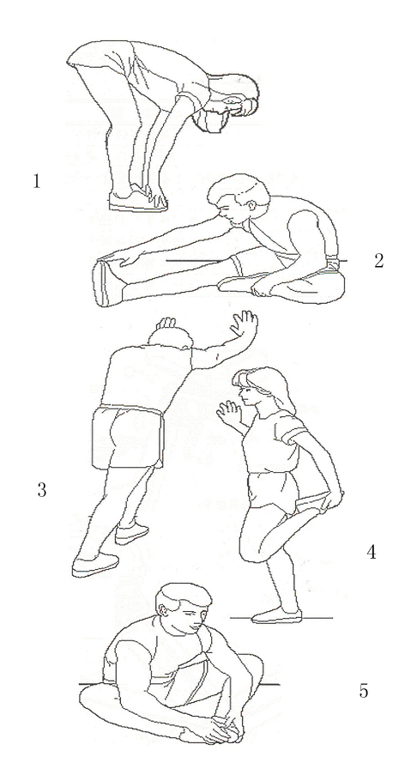
1. Наклоны к носкам. Колени слегка согнуты, корпус медленно наклоняется вниз, спина и плечи расслаблены, попытайтесь коснуться пальцев ног. Задержитесь в таком положении 10-15 секунд и расслабьтесь. Повторите 3 раза (См. рис. l).
2. Растяжка мышц задней поверхности бедра. Сидя на полу, выпрямите одну ногу, а другую согните и упритесь стопой во внутреннюю поверхность бедра прямой ноги. Постарайтесь коснуться пальцев ноги рукой. Задержитесь в таком положении 10-15 секунд и расслабьтесь. Повторите 3 раза для каждой ноги (См. рис. 2).
3. Растяжка икр и ахилловых сухожилий. Уперевшись двумя руками в стену, отставьте одну ногу назад. Держа ноги прямо, а пятку на полу, наклонитесь к стене. Задержитесь в таком положении 10-15 секунд и расслабьтесь. Повторите 3 раза для каждой ноги (См. рис. 3).
4. Растяжка четырехглавой мышцы. Упритесь левой рукой в стену или стол, затем медленно подтяните правую пятку к ягодицам, пока не почувствуете сильное напряжение в передней поверхности бедра. Задержитесь в таком положении 10-15 секунд и расслабьтесь. Повторите 3 раза для каждой ноги (См. рис. 4).
5. Растяжка внутренних мышц бедра. Сядьте, соединив подошвы ног и развернув колени наружу. Подтяните стопы как можно ближе к паху. Задержитесь в таком положении 10-15 секунд и расслабьтесь. Повторите 3 раза (См. рис. 5).

УПРАЖНЕНИЯ ДЛЯ РАЗМИНКИ

ВНИМАНИЕ
ТЕНИЧЕСКОЕ ОБСЛУЖИВАНИЕ
Убедитесь, что вытащили штепсельную вилку беговой дорожки перед чисткой или обслуживанием изделия.
ОЧИСТКА
Очистка тренажера значительно продлит срок его службы.
Держите беговую дорожку в чистоте, регулярно вытирая пыль. Обязательно очищайте открытую часть деки с обеих сторон беговой дорожки, а также боковые направляющие. Это уменьшает накопление инородных веществ под беговым полотном. Тренируйтесь в чистой обуви. Верхнюю часть полотна можно протирать влажной тканью с мылом. Следите за тем, чтобы жидкость не попадала внутрь рамы беговой дорожки или под полотно.
ВНИМАНИЕ
ТЕНИЧЕСКОЕ ОБСЛУЖИВАНИЕ
Всегда отключайте беговую дорожку от электрической розетки, прежде чем снимать кожух двигателя. Снимайте кожух двигателя не реже одного раза в год и собирайте пылесосом пыль под кожухом двигателя.
Беговое полотно и дека данной беговой дорожки оснащены предварительно смазанной системой, не требующей особого ухода. Трение ремня/деки может играть важную роль для функционирования и срока службы вашей беговой дорожки, поэтому требуется периодическая смазка. Мы рекомендуем проводить периодический осмотр деки.
Мы рекомендуем смазывать деку, согласно следующему расписанию:
Редкое использование (менее 3 часов/нед.) 1 раз в год
Среднее использование (3-5 часов/нед.) 1 раз в 6 месяцев
Активное использование (больше 5 часов/нед.) 1 раз в 3 месяца
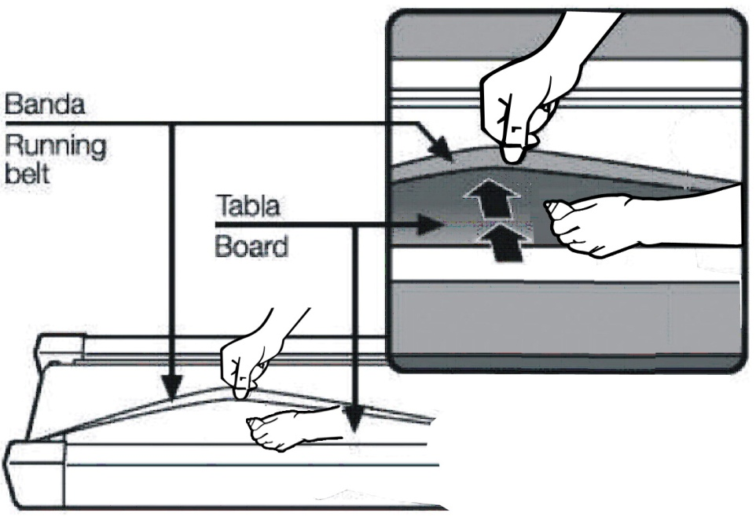

РЕГУЛИРОВКА РЕМНЯ ДВИГАТЕЛЯ

Если вы чувствуете, что во время бега беговое полотно заедает, ремень двигателя или беговое полотно может быть ослаблено, его необходимо отрегулировать.

МЕТОД ОПРЕДЕЛЕНИЯ
Шаг 1: Откройте кожух двигателя и запустите беговую дорожку на самой низкой скорости.
Шаг 2: Встаньте на беговое полотно и двигайтесь вместе с ним, держитесь за поручень и попытайтесь максимально сильно давить ногами на беговое полотно.
Шаг 3: Если беговое полотно не останавливается, когда вы его зажимаете, ремень двигателя или беговое полотно не ослаблены и не затянуты слишком сильно. Они натянуты, как положено.
Если беговое полотно останавливается, когда вы его зажимаете, а передний ролик не останавливается, вам необходимо отрегулировать беговое полотно (см. раздел “Регулировка бегового полотна”). Если беговое полотно и передний ролик останавливаются, когда вы зажимаете беговое полотно, ремень двигателя ослаблен, его необходимо отрегулировать.

МЕТОД РЕГУЛИРОВКИ
Шаг 1: Отключите питание и откройте кожух двигателя.
Шаг 2: Выкрутите четыре болта из двигателя и отрегулируйте резьбовой стержень с помощью торцового ключа 6#. Если вы можете повернуть ремень двигателя рукой на 120° или более, то ремень двигателя слишком ослаблен. Его необходимо затянуть. Если вы можете повернуть ремень двигателя примерно на 60°, то ремень двигателя отрегулирован правильно. Нет необходимости его затягивать или ослаблять.
Шаг 3: Зафиксируйте болт в основе рамы двигателя и верните кожух на место.

РЕГУЛИРОВКА БЕГОВОГО ПОЛОТНА

Установите беговую дорожку на ровную поверхность. Запустите ее на скорости примерно 6-8 км/ч, осмотрите отклонение бегового полотна.
Если полотно имеет тенденцию сдвигаться вправо, вы должны повернуть винт регулировки полотна справа по часовой стрелке. Мы рекомендуем каждый раз поворачивать его на 1/4 оборота и проверять работу беговой дорожки. Если смещение полотна вправо сохраняется, поверните регулировочный винт полотна слева против часовой стрелки на 1/4 оборота, как показано на рисунке A.
Если полотно имеет тенденцию сдвигаться влево, поверните регулировочный винт полотна слева по часовой стрелке на 1/4 оборота. Если смещение полотна влево сохраняется, поверните регулировочный винт полотна справа против часовой стрелки на 1/4 оборота, как показано на рисунке B.
После использования в течение некоторого времени полотно может слегка растягиваться, в связи с чем во время использования могут наблюдаться скольжение и остановка. Когда появляются эти явления, вы должны закрутить винты с обеих сторон на 1/4 оборота. Если ремень слишком сильно натянут, просто ослабьте винты с обеих сторон на 1/4 оборота, как показано на рисунке C.

РАЗНЕСЕННЫЙ ВИД

СПИСОК ДЕТАЛЕЙ
№ | ОПИСАНИЕ | ПОМЕТКА | КОЛ |  | № | ОПИСАНИЕ | ПОМЕТКА | КОЛ
1 | ГЛАВНАЯ РАМА |  | 1 |  | 26 | КОЖУХ ДИНАМИКА Л |  | 1
2 | ОПОРНАЯ РАМА |  | 1 |  | 27 | КОЖУХ ДИНАМИКА П |  | 1
3 | ОПОРА МЕХАНИЗМА НАКЛОНА |  | 1 |  | 28 | РЕШЕТКА ДИНАМИКА П |  | 1
4Л/П | СТОЙКА |  | 2 |  | 29 | ТРУБКА ПЕРЕДНЕГО ПОРУЧНЯ |  | 2
5 | ОПОРА ДВИГАТЕЛЯ |  | 1 |  | 30 | ПЕРЕДНИЙ ПОРУЧЕНЬ Л |  | 1
6 | ПЕРЕДНИЙ РОЛИК |  | 1 |  | 31 | ПЕРЕДНИЙ ПОРУЧЕНЬ П |  | 1
7 | ЗАДНИЙ РОЛИК |  | 1 |  | 32Л | ПЕРЕДНИЙ КОЖУХ Л |  | 1
8 | ОПОРА КОМПЬЮТЕРА |  | 1 |  | 33П | ПЕРЕДНИЙ КОЖУХ П |  | 1
9 | ВЕРХНИЙ КОЖУХ КОМПЬЮТЕРА |  | 1 |  | 34 | НАКЛЕЙКА НА ДИСПЛЕЙ |  | 1
10 | НАПРАВЛЯЮЩИЕ |  | 2 |  | 35 | НАКЛЕЙКА НА КЛАВИАТУРУ |  | 1
11 | ДЕРЖАТЕЛЬ БУТЫЛКИ |  | 2 |  | 36 | ЦИЛИНДР | F=35 KGS | 1
12 | НИЖНИЙ КОЖУХ КОМПЬЮТЕРА |  | 1 |  | 37 | КОЛЕСА РЕГУЛИРОВКИ |  | 2
13 | РЕШЕТКА ДИНАМИКА Л |  | 1 |  | 38 | АМОРТИЗАТОР |  | 8
14 | НИЖНИЙ КОЖУХ ДВИГАТЕЛЯ |  | 1 |  | 39 | ПЛАТА КРЕПЛЕНИЯ ШНУРА ПИТАНИЯ |  | 1
15 | РЕМЕНЬ ДВИГАТЕЛЯ |  | 1 |  | 40 | КОЛЕСИКИ |  | 2
16 | НАКЛАДКИ ПОРУЧНЯ |  | 2 |  | 41 | ПЛОСКАЯ ПРОКЛАДКА |  | 6
17 | НИЖНИЙ ПРОВОД КОМПЬЮТЕРА |  | 1 |  | 42 | КВАДРАТНАЯ ВТУЛКА | 20*30*T1.5 | 4
18 | ВЕРХНИЙ КОЖУХ ДВИГАТЕЛЯ |  | 1 |  | 43 | ВЕРХНИЙ ПРОВОД КОМПЬЮТЕРА |  | 1
19 | ПЛАТА КОМПЬЮТЕРА |  | 1 |  | 44 | СРЕДНИЙ ПРОВОД КОМПЬЮТЕРА |  | 1
20 | НИЖНЯЯ ПЛАТА КОМПЬЮЕТЕРА |  | 1 |  | 45 | ПЕРЕКЛЮЧАТЕЛЬ |  | 1
21 | ДЕКА |  | 1 |  | 46 | ЗАЩИТА ОТ ПЕРЕГРУЗКИ |  | 1
22 | БЕГОВОЕ ПОЛОТНО |  | 1 |  | 47 | ШНУР ПИТАНИЯ |  | 1
23 | КЛЮЧ БЕЗОПАСНОСТИ |  | 1 |  | 48 | L-ОБРАЗНАЯ ВТУЛКА |  | 1
24 | ПРОКЛАДКИ НАПРАВЛЯЮЩИХ |  | 1 |  | 49 | БОЛТ | ST4*15 | 43
25Л/П | КОЛПАЧОК |  | 2 |  | 50 | СТЯЖКА ШНУРА ПИТАНИЯ |  | 1
№ | ОПИСАНИЕ | ПОМЕТКА | КОЛ |  | № | ОПИСАНИЕ | ПОМЕТКА | КОЛ
51 | СИГНАЛЬНЫЙ ПРОВОД |  | 3 |  | 75 | СТЯЖКИ КАБЕЛЕЙ |  | 6
52 | ДВИГАТЕЛЬ |  | 1 |  | 76 | БОЛТ | M8*25 | 1
53 | ДВИГАТЕЛЬ МЕХАНИЗМА НАКЛОНА |  | 1 |  | 77 | БОЛТ | M8*40 | 1
54 | ПРОКЛАДКА ДВИГАТЕЛЯ |  | 2 |  | 78 | БОЛТ | M8*35 | 2
55 | БОЛТ | M10*45 | 1 |  | 79 | БОЛТ | M6*60 | 2
56 | КОНТРОЛЛЕР |  | 1 |  | 80 | ПЛОСКАЯ ШАЙБА | M6 | 2
257 | БОЛТ | M8*135 | 1 |  | 81 | БОЛТ | M6*40 | 8
58 | МАГНИТНОЕ КОЛЬЦО |  | 1 |  | 82 | БОЛТ | M6*10 | 2
59 | БОЛТ | M8*125 | 1 |  | 83 | БОЛТ | M6*45 | 1
60 | БОЛТ | M8*35 | 2 |  | 84 | ОТВЕРТКА |  | 1
61 | БОЛТ | M8*30 | 4 |  | 85 | ДИНАМИК |  | 2
62 | БОЛТ | M10*30 | 2 |  | 86 | ТОРЦОВЫЙ КЛЮЧ | S6 | 1
63 | БОЛТ | M5*10 | 7 |  | 87 | ТОРЦОВЫЙ КЛЮЧ | S5 | 1
64 | ПРУЖИННАЯ ШАЙБА | M8 | 6 |  | 88 | БОЛТ | M10*45 | 4
65 | НЕЙЛОНОВАЯ ГАЙКА | M10 | 5 |  | 89 | КОНТРГАЙКА | M5 | 8
66 | ПЛОСКАЯ ШАЙБА | 9*∮16*t1.6 | 14 |  | 90 | ОКРУГЛАЯ ШАЙБА |  | 8
67 | ПЛОСКАЯ ШАЙБА | ∮11*∮20*t2 | 18 |  | 91 | БОЛТ | M5*30 | 8
68 | БОЛТ | ST4.2*15 | 16 |  | 92 | ПЛАТА КОМПЬЮТЕРА 1 |  | 1
69 | БОЛТ | M8*15 | 4 |  | 93 | КРУГЛАЯ ВТУЛКА |  | 2
70 | MP3-ПРОВОД |  | 1 |  | 94 | БОЛТ |  | 4
71 | БОЛТ | M10*20 | 8 |  | 95 | МАГНИТНЫЙ ДАТЧИК |  | 1
72 | БОЛТ | M8*60 | 2 |  | 96 | СИЛИКОНОВАЯ СМАЗКА |  | 1
73 | БОЛТ | M10*80 | 4
74 | НЕЙЛОНОВАЯ ГАЙКА | M8 | 6

ЗНАЧЕНИЕ КОДОВ ОШИБОК

Код | Проблема | Возможная причина | Решение
ER1 | Дисплей не получил сигнал в течение 30 секунд | Подключение кабеля | Проверьте или замените кабели
ER1 | Дисплей не получил сигнал в течение 30 секунд | Помехи от двигателя | Наденьте размагничиватель на кабель двигателя
ER1 | Дисплей не получил сигнал в течение 30 секунд | Проблема в подключении или компоненте микроконтроллера | Замените микроконтроллер
ER3 | Перенапряжение | Входящее напряжение выше 265В | Уменьшите напряжение до 220В
ER3 | Перенапряжение | Сломан микроконтроллер IC2 | Замените микроконтроллер или IC2
ER4 | Чрезмерная сила тока | Слишком затянут ремень двигателя | Отрегулируйте ремень двигателя
ER4 | Чрезмерная сила тока | Сломан БТИЗ | Замените микроконтроллер или БТИЗ
ER4 | Чрезмерная сила тока | Высокое сопротивление деки | Добавьте смазки (Силиконовая смазка / Спрей)
ER5 | Перегрузка | Вес пользователя превышает максимально допустимый | Снизьте вес пользователя
ER5 | Перегрузка | Неверные настройки параметра | Задайте параметры еще раз
ER6 | Не работает двигатель | Не подключен кабель двигателя | Проверьте кабель двигателя или замените двигатель
ER6 | Не работает двигатель | Сломан БТИЗ | Замените микроконтроллер или БТИЗ
ER7 | Контрольная плата двигателя не получает сигнал | Проблема с подключением кабеля или разомкнутой цепью | Замените соединительный кабель
ER7 | Контрольная плата двигателя не получает сигнал | Нарушено подключение КПД | Замените микроконтроллер
ER7 | Контрольная плата двигателя не получает сигнал | Помехи от двигателя | Наденьте размагничиватель на кабель двигателя
SAFE | Безопасность | Ключ безопасности | Не установлен ключ безопасности
SAFE | Безопасность | Сломан диод компьютера | Замените диод компьютера
SAFE | Безопасность | Сломан магнистор ключа безопасности | Замените магнистор
- | Механизм наклона не работаем | Зажмите кнопки Speed "+" "-" (Скорость) и Incline "+" "-" (Наклон) на 10 секунд. Беговая дорожка начнет самодиагностику.

